Завдання 1.Виписати порівняння, епітети та метафори з усіх віршів П.Тичини

Завдання 2. Прочитати оповідання Є.Гуцала «Лось». (с.203-210)

Виконати письмово завдання 1-4, 11-12 с.211, скласти план оповідання

Конспекти уроків

П. Г. Тичина «Блакить мою душу обвіяла»
Мета: ознайомити учнів з поезією П. Г. Тичини «Блакить мою душу обвіяла», розкрити її ідейний зміст, розглянути її кольорову палітру; розвивати навички виразного читання поетичних творів, вміння відчувати поезію та висловлювати свої враження від прочитаного; виховувати почуття любові до рідної землі, патріотизму, шану і повагу до постаті письменника.
ХІД УРОКУ
I. Вступне слово вчителя
Кажуть, що поет починається, як і річка, з джерела. П. Г. Тичина своєю першою збіркою «Сонячні кларнети» ввійшов в українську літературу як весняна повінь. Чи мав він своє джерело? Так! Це волелюбний рідний край, напоєна мудрістю і силою давня і загадкова Чернігівська земля із зачарованими поліськими гаями і галявинами, чарівна мова земляків, які говорили, як співали, мову і мелодію сплітаючи воєдино. Саме цей куточок мальовничої України відображено в поезіях П. Тичини, з якими ми познайомились на попередньому уроці.
II. Актуалізація опорних знань
1. Перевірка домашнього завдання. Виразне прочитання учнями віршів «Гаї шумлять», «Не бував ти у наших краях!».
Мені здається, що такі чудові вірші спроможні надихнути кожну, люблячу свій край людину на створення власних поетичних рядків. Спробуйте скласти власні вірші за даним початком: «Не бував ти у наших краях…»
Окремі учні зуміли виразити свою любов до рідного краю, використовуючи різнобарв’я кольорів.
П. Тичина був наділений здатністю надзвичайно тонко відчувати природу, її красу. Спілкування з нею збуджували найтонші емоції, світлі, життєствердні. Природа відкривалася йому такими гранями, як, можливо, нікому іншому. Недарма ж він дивувався: «О, скільки у природи немудро-мудрих літер! О, скільки у людини невміння прочитать...»
Хочете в цьому переконатись? Давайте завітаємо в гості до літнього неба. Згадайте, якого воно кольору? Ніжно-блакитного, бездонно-синього, синьо-фіолетового, свинцево-сірого чи, може, блідо-рожевого? Як вам здається? Дати відповідь на це питання допоможуть вам ілюстровані матеріали.
ХМАРИНКА В НЕБІ ГОЛУБІМ
Ранок. Після короткого перепочинку на небі з’явилось сонечко. Воно сонним оком кинуло на землю перші промінчики. Здавалось, ніщо не могло порушити його спокою, але раптом дихнув легенький вітерець і з-за обрію виглянула хмаринка...
3. Самостійна робота учнів. (5—7 хв)
Для П. Тичини, мені здається, небо було ніжно-блакитного кольору, бо залишило в серці поета трепетні почуття. Ось що він записав у щоденнику:
«...А хмари все котяться, як великі кораблі, наставивши вітрила — блискучі, опуклі, — пливуть вони в блакитнім небі гордо, урочисто. Пливуть на рідні села, на степи далекі, щоб там росою впасти на світанку, щоб десь поплакати над лісом.
Хотів би я полинути за ними: зустріти сонце за горою, зазнати ласку вітру на просторі. Я так давно уже не бачив поле. Я так давно уже не чув, як перед бурею шумить діброва, а дощ коріння ополоскує. Ах, тоді так вільно дихають груди! Веселка барвиста місточок перекине між небом і землею; ку-ку! — озветься хрипко десь зозуля...»
Можливо, саме ці враження спонукали до написання поезії «Блакить мою душу обвіяла...» Це один із найперших віршів поета.
3. Прочитання твору учителем. (Додаток 2)
4. Бесіда з учнями.
1) Яка основна думка вірша? (Залюбленість у природу, радісно-тремтливе ставлення до неї органічно поєднується з любов’ю до рідного краю — України.)
2) Яка риса характеру притаманна ліричному герою? Доведіть думку рядками з твору. (Патріотизм)
3) Яка картина постала перед вами після прочитання поезії? (Усне малювання.)
Ваша уява створила чудові усні малюнки. З усього видно, що це пейзажі.
4) Що називається пейзажем? (Опис природи в художньому творі.) Поезія відзначається високою художньою майстерністю.
5) Чим же вона досягається?
5. Робота в групах.
Перша група — виписати метафори. (Блакить душу обвіяла, душа сонця намріяла, хвилюють поля...)
Друга група — виписати порівняння. (Струмок як стрічечка, метелик мов свічечка...)
1) Чим же досягається мелодійність поезії? (Співзвучним закінченням рядків. )
2) Визначити римування однієї зі строф (запис на дошці).
Струмок серед гаю як стрічечка. (а)
На квітці метелик мов свічечка, (а)
Хвилюють, мають, квітують поля, (б)
Добридень тобі, Україно моя! (б)
Римуються: 1—2 — рима точна, 3—4 — рима неточна Римування а а б б — суміжне. Вид строфи — катрен.
3) Що називається римою? Які види римувань ви знаєте? (Рима — співзвучне закінчення віршованих рядків; римування є кільцеве, суміжне, перехресне.)
6. Літературна вікторина.
• Зробити партитуру тексту:
• Самостійне та колективне прочитання твору.
• Читання «дощиком», «ланцюжком».
• Індивідуальне читання поезії.
Це не поодинокий вірш, у якому автор висловлює свою любов до України. Якщо перегорнути сторінки усної народної творчості чи порушити спокій старослов’янських книг, то можна знайти цікаві судження щодо походження назви нашої країни, її виникнення.
• Що вам відомо про це? (Легенда про дівчину-Україну, якій Бог подарував пісню, тощо.)
Назву «Україна» вперше вжито в літописі від 1187 р. Україна походить від слова країна, що означає рідний край, земля.
7. Словникова робота.
Топоніміка — наука, що вивчає географічні назви.
Разом з тим, Україна — це велика незалежна держава в Європі. Своїми розмірами вона більша за такі держави, як: Англія, Австрія, Бельгія, Данія, Португалія разом узяті. Україна — це наш край. На світі є багато чудових країн за дальніми морями, за синіми океанами. Але для кожного з нас немає ріднішої над Україну, її майбутнє залежить від нас.
Доберіть до слова Україна епітети, порівняння, метафори.
Уявіть собі, що ви зустрілися з людиною, яка дійсно ніколи не була в Україні. Між вами зав’язалась розмова. Що б ви їй розповіли? (Проблемно-ситуативне або діалогічне мовлення.)
8. Підсумкове слово вчителя.
Поетичне слово П. Тичини ми пронесли крізь свою душу. Саме в ньому поєднались Музика і Живопис. Наслідок — картини заговорили звуками, звуки утворили полотно, слова засяяли барвами. Чи не варто нам прислухатись до цієї Мелодії Природи і поселити її у своїй душі й серці назавжди. Можливо, тоді ми іншими очима подивимося на світ, добрими, чуйними, лагідними, відчуємо смак життя, зрозуміємо, що таке щастя. П. Тичина, як ніхто інший, цінував і любив усе, що пов’язано з ним: землю, по якій ступав, сонце, якому радів, слово, яке залишив для майбутніх поколінь, неодноразово повторюючи: «Молодий я, молодий...» Може, тому велике мистецтво, як сказав М. Ушаков, не вмирає.
ІІІ. Домашнє завдання
1. Вивчити один із віршів П.Тичини напам’ять (за вибором учнів).
2. Скласти акровірш зі словом «Україна».

Тема: Євген Гуцало «Лось». Вічне протистояння добра і зла

Мета: дати основні відомості про автора, показати вічну боротьбу добра і зла в мистецтві взагалі та конкретно в оповіданні; охарактеризувати образи хлопчиків у захисті гуманних переконань; розвивати вміння висловлюватися, критично мислити; виховувати співчуття, милосердя, доброту по відношенню до навколишнього середовища.
Тип уроку: вивчення нового матеріалу.
Обладнання: текст, портрет Є. Гуцала, виставка його творів.
ХІД УРОКУ
I. Оголошення теми, мети, завдань уроку
II. Актуалізація опорних знань
1. Бесіда.
• Що таке мистецтво?
• Назвіть відомі вам види мистецтва. (Живопис, кіно, музика, література)
• Назвіть способи образотворення в кожному з видів мистецтва. Наведіть приклади.
• Що є предметом зображення в музиці, живописі, кіно, літературі?
• На уроках української та зарубіжної літератури під час вивчення творів різних авторів ви, мабуть, помітили, що теми, які порушують поети, і письменники, майже однакові. Чому? Назвіть найважливіші з них. (Підвести дітей до думки, що тема добра і зла — одна з наскрізних тем не тільки в літературі, а взагалі в мистецтві. Вчитель може продемонструвати репродукції картин, прослухавши музичні твори, тема яких — добро і зло у різних його проявах.)
• На уроках етики ви знайомилися з поняттям добра і зла. То що ж є добро?
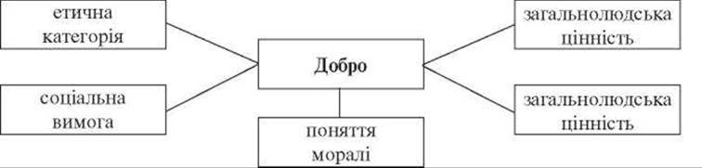
З якими словами у вас асоціюється слово «добро»?
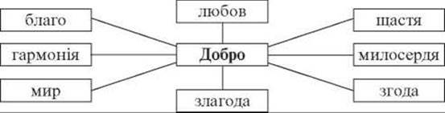
• Назвіть критерії оцінки доброї людини, продовжуючи речення:
Добра людина — це людина, яка...
Зла людина — це людина, яка...
• Назвіть приклади літературних творів, які ви вивчали на уроках української та зарубіжної літератури, де тема добра і зла є основою. Як вона вирішується?
• Чи можна стверджувати, що добро завжди перемагає зло? Доведіть свою думку, наведіть приклади.
ІІІ. Сприйняття і засвоєння учнями навчального матеріалу
1. Розповідь про Є. Гуцала.
Оповідання «Лось», яке ви прочитали на сьогоднішній урок, написав український письменник, автор багатьох творів для дітей Є. Гуцало.
— Хто ж він такий?
Народився Євген Пилипович Гуцало 14 січня 1937 р. в с. Старому Животові Оратівського району Вінницької області в родині сільських вчителів. Любов до книжки і художнього слова була в ньому все життя, починаючи з раннього дитинства. Свідомість зафіксувала (згадував пізніше Гуцало) враження від казки Михайла Коцюбинського про загадкового Хо та народних українських казок. Серед перших казок Євгена — Біблія. Ще не вміючи читати, хлопець познайомився з цією книгою, що стала згодом для нього втіленням мудрості. У повісті «Співуча колиска з верболозу» або ж «Окупаційні фрески» письменник з гумором розповідає, як знайшов Біблію на печі в баби Ликори, і аж доки баба не схаменулась, порозмальовував її хімічним олівцем, слинячи його в роті. Важко сказати, коли відбулася перша проба пера майбутнього письменника. Сам він жартуючи згадував: «Здається, я писав завжди». Промовистим з його творчої біографії є такий факт: якось, ще в молодших класах, учні писали твір на вільну тему. Українську мову викладав батько Євгена. І коли він прочитав Євгенів твір, то на весь клас запитав: «Ти оце звідки списав?»
У Євгена був свій «робочий кабінет»: за хатою, в кушах бузку, він сам змайстрував неоковирного стола з грабових жердин, і спекотного подільського літа, сховавшись у затінку, писав там оповідання та вірші, заклеював написане в конверти й посилав у Київ.
Згодом, ставши студентом Ніжинського педагогічного інституту, писав на лекціях, у гуртожитку, у старовинному (ще часів графа Безбородька) саду і теж надсилав до столиці, але відповіді були однозначно негативні.
Однак творами Гуцала таки нарешті зацікавилися. Першим, хто поблагословив його на літературний шлях, був Леонід Первоманський. Згодом доля талановитого юнака зацікавила Миколу Руденка та Павла Загребельного. Саме Загребельний, тоді головний редактор «Літературної України», запросив Євгена на роботу в газету.
Євген Гуцало залишив по собі багату духовну спадщину. Кожен твір його — неперебутня наука людяності, добра і краси. Письменник пішов з життя у розквіті творчих сил у липні 1995 року.
Багато Гуцалових оповідань у своїй основі мають своєрідний конфлікт: душевне та емоційне протистояння різних типів людської вдачі «поетичної» та «прозаїчної», морально чутливої і морально глухої, душевної черствості, тієї, що внутрішньою підвалиною має прагнення творити добро іншим, і замкненої на своїх егоїстичних інтересах.
2. Осмислення твору в процесі обміну враженнями за такими питаннями:
• Чим захопило вас це оповідання? Що найбільше вразило? Чому?
• Які почуття викликав твір, які роздуми виникли під його впливом?
• Які проблеми поставив автор і як їх розв’язував? Яка система образів твору?
3. Робота з текстом.
• В який момент ми розуміємо, що тривога лося недаремна і щось має статись?
• Чи боявся лось людей? Чому принюхувався до слідів на стежці?
• Зачитайте опис лося. З чого видно що автор милується його красою? В яку біду потрапив лісовий красень? Як він боровся за життя?
• Знайдіть у творі те місце, де ми вперше знайомились із хлопчиками.
• Як їх називає автор? Про яке ставлення автора до героїв можна сказати?
• Зачитайте епізод, де хлопці рятують лося, розкажіть, що вони при цьому пережили?
• У чому краса їхніх дій і почуттів?

• Випишіть з тексту слова для характеристики хлопців.
IV. Закріплення навчального матеріалу
• Хто з героїв уособлює добро, а хто зло?
• Чи перемогло зло в оповіданні «Лось»? Доведіть свою думку.
V. Домашнє завдання
I рівень. Розповісти про Є. Гуцала.
II рівень. Конкурс «Лінгвістичний»: підбери слова, які починаються на добро, зло.
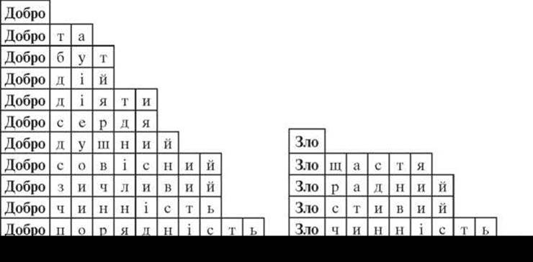
III рівень. Намалювати ілюстрації до оповідання Є. Гуцала «Лось».

